# 结构化分析

**1.功能建模（数据流图）**

**1.1.功能建模概述**

在功能建模部分，根据需求定义，以数据流图(DFD)的技术描绘系统中信息流和数据流从输入移动到输出的过程中所经受的变换。在本系统的设计中，数据流图的设计分为三个层次，由抽象到具体。

**1.2.数据流图**

**1.第零层数据流图**

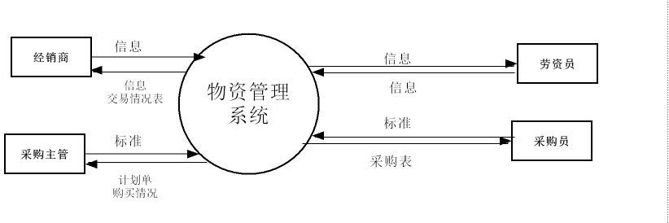

在第一层数据流图中，确定了系统中信息和数据的源点及终点，如下：

经销商

采购主管

劳资员

采购员

这里没有将“系统管理员”列入，我们认为系统管理员进行的操作属于物资管理系统之外的操作，在有了系统管理员赋予的权限之后才能进入物资管理系统。

**2.第一层数据流图**

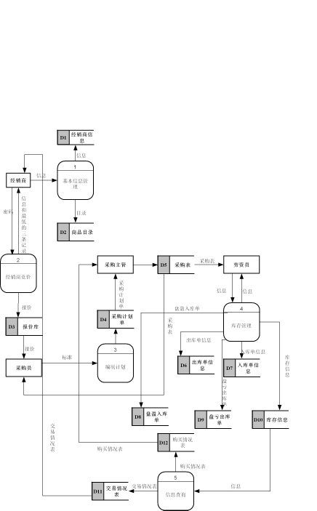

数据的处理分为5个部分。如下：

1.基本信息管理：

经销商注册、修改自己的信息。采购主管审核信息，修改信息。

2.经销商竞价：

审核后的经销商登陆系统，对商品目录中每一个商品进行报价，每个经销商可以查看自己报价的信息，并且显示相同产品价格最低的三条记录。

3.编辑计划：

采购员可浏览每一个产品的所有报价信息，但只能从价格最低的三项中 选择，并需注明选择这个销售商的原因，生成采购计划单。

采购主管审核采购计划单，采购员可凭此进行采购。需打印采购报表，供采购员使用。

4.库存管理：

产品入库：采购的产品入库，劳资员可从采购计划中导入入库单信息，也可手动填写，审核后，更新库存。

产品出库：其他部门领取产品，劳资员填写出库单，标明使用部门，出库数量，更新库存。

库存管理：劳资员可浏览库存情况，查询每一个产品的库存，并能查看该品的入出记录（入库单、出库单、盘盈入库单、盘亏出库单、）。

库存盘点：劳资员可对库存进行盘点。审核后，生成盘盈入库单和盘亏出库单，平库存帐。

5.信息查询：

产品查询：某一个时间段，每一个产品的购买情况

销售商查询：某一个时间段，每一个销售商的交易情况

**3.第二层数据流图**

基本信息流程图：

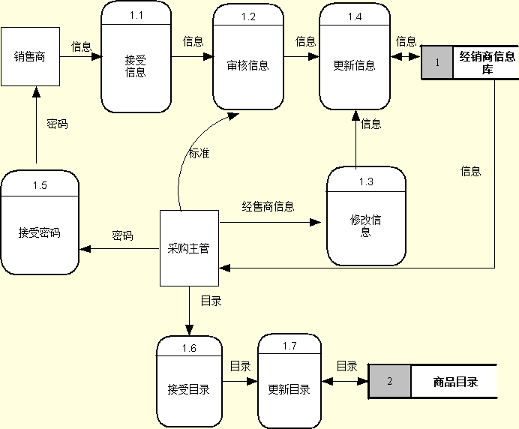

如图，在基本信息管理过程中，信息和数据的处理过程如下：

✧ 接收信息

✧ 审核信息

✧ 修改信息

✧ 更新信息

✧ 接受密码

✧ 接收目录

✧ 更新信息

采购主管对经销商注册的信息进行审核、修改，形成【经销商信息库】。采购主管给审核通过的经销商发送登陆系统的密码。

经销商竞价管理数据流程图：

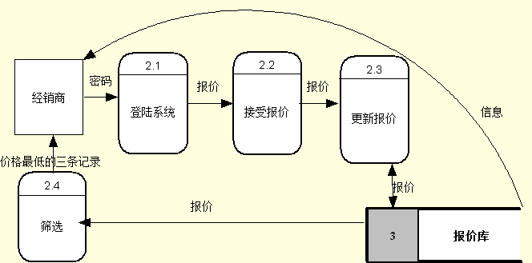

如图，在经销商竞价管理过程中，信息和数据的处理过程如下：

✧ 登录系统

✧ 接收报价

✧ 更新报价

✧ 筛选

审核后的经销商登陆系统，对商品目录中每一个商品进行报价，每个经销商可以查看自己报价的信息，并且显示相同产品价格最低的三条记录。

编辑采购计划管理数据流程图：

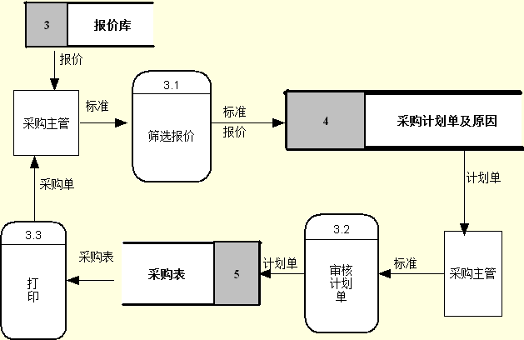

如图，在编辑采购计划管理过程中，信息和数据的处理过程如下：

✧ 筛选报价

✧ 审核计划单

✧ 打印

采购员可浏览每一个产品的所有报价信息，但只能从价格最低的三项中 选择，并需注明选择这个销售商的原因，生成采购计划单。采购主管审核采购计划单，采购员可凭此进行采购。需打印采购报表，供采购员使用。

库存管理数据流程图：

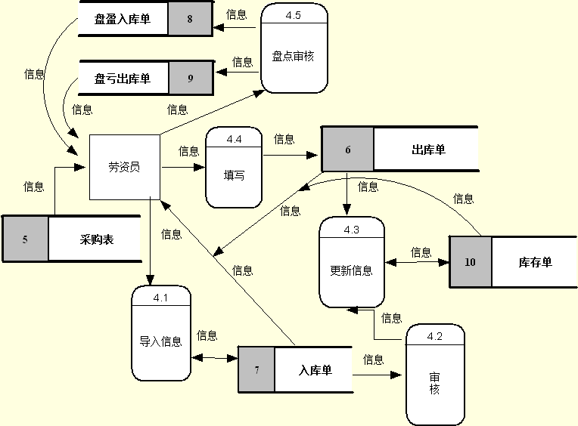

如图，在库存管理过程中，信息和数据的处理过程如下：

（6）导入信息

（7）审核

（8）更新信息

（9）填写

（10）盘点审核

产品入库：采购的产品入库，劳资员可从采购计划中导入入库单信息，也可手动填写，审核后，更新库存。产品出库：其他部门领取产品，劳资员填写出库单，标明使用部门，出库数量，更新库存。库存管理：劳资员可浏览库存情况，查询每一个产品的库存，并能查看该产品的入出记录（入库单、出库单、盘盈入库单、盘亏出库单、）。库存盘点：劳资员可对库存进行盘点。审核后，生成盘盈入库单和盘亏出库单，平库存帐

查询系统流程图：

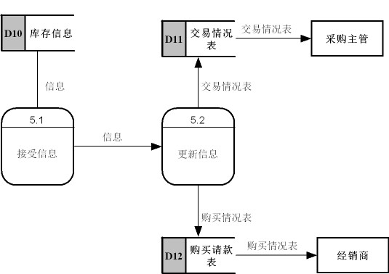

如图，在查询系统流程图中数据处理过程如下：

接受信息

更新信息

从库存信息中读取信息，系统将接受到的信息更新到交易情况表和购买情况表，采购主管可以查看交易情况表，经销商可以查看购买情况表。

**2.数据建模（E-R图）**

**2.1.数据建模概述**

数据建模显示了系统设计中的实体及实体之间的关系，在本系统中，

实体有：

仓库

劳资员

产品

采购员

采购报表

系统

采购主管

经销商

经销商账户

**2.2.E-R图**

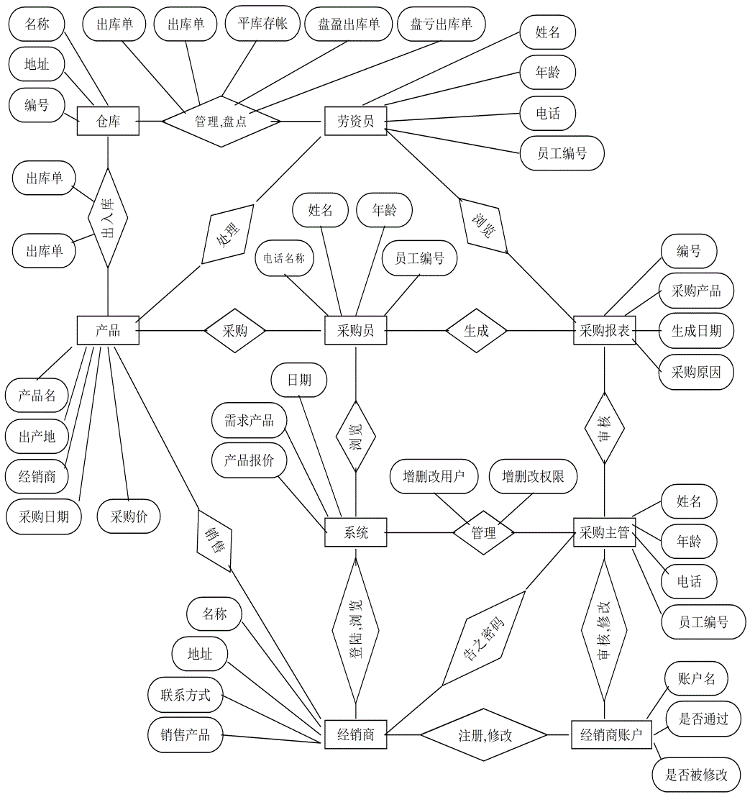

**3.行为建模（状态转换图）**

**3.1.行为建模概述**

为了开发这个系统，我们从不同的角度抽象出目标系统的特性，使用精确的表示方法构造系统的模型，验证模型是否满足用户对目标系统的需求，并在设计过程中逐渐把和实现有关的细节加进模型中，直至最终用程序实现模型。

**3.2.状态转换图**

**1 .采购员状态图**

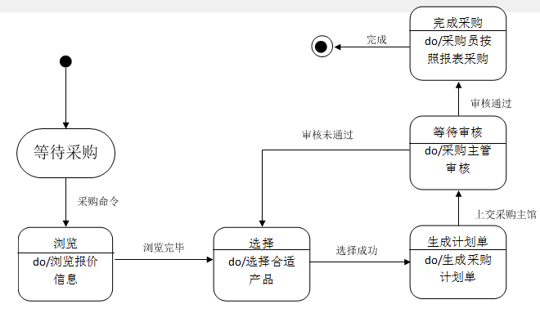

**2．采购主管状态图**

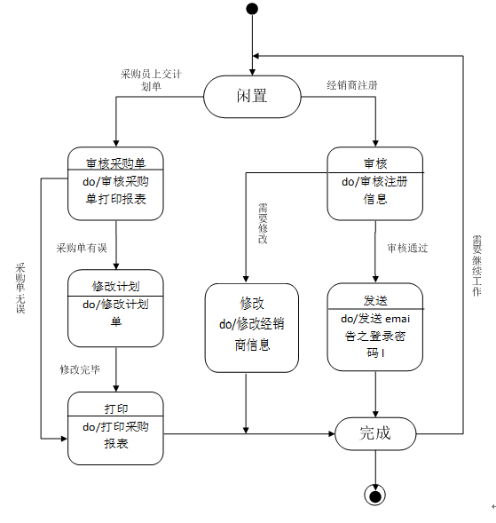

**3．经销商状态图**

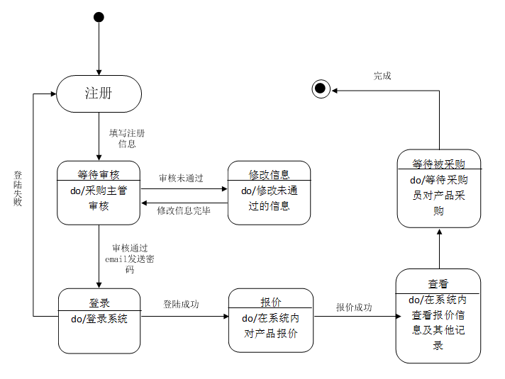

**4．劳资员状态图**

